**Московский государственный технический**

**университет им. Н.Э. Баумана.**

Факультет «Информатика и управление»

Кафедра «Системы обработки информации и управления»

Курс «Основы информатики»

Отчет по лабораторной работе №2

«Трек курса «Функциональное программирование»»

|  |  |  |
| --- | --- | --- |
| Выполнила: |  | Проверил: |
| студентка группы ИУ5-34 |  | преподаватель каф. ИУ5 |
| Светашева Ю.В |  | Ю.Е. Гапанюк. |
| Подпись и дата: |  | Подпись и дата: |

Москва, 2020 г.

**Описание задания**

Разработать программу, реализующую работу с классами.

1. Программа должна быть разработана в виде консольного приложения на языке C#.
2. Абстрактный класс «Геометрическая фигура» содержит виртуальный метод для вычисления площади фигуры.
3. Класс «Прямоугольник» наследуется от «Геометрическая фигура». Ширина и высота объявляются как свойства (property). Класс должен содержать конструктор по параметрам «ширина» и «высота».
4. Класс «Квадрат» наследуется от «Прямоугольник». Класс должен содержать конструктор по длине стороны.
5. Класс «Круг» наследуется от «Геометрическая фигура». Радиус объявляется как свойство (property). Класс должен содержать конструктор по параметру «радиус».
6. Для классов «Прямоугольник», «Квадрат», «Круг» переопределить виртуальный метод Object.ToString(), который возвращает в виде строки основные параметры фигуры и ее площадь.
7. Разработать интерфейс IPrint. Интерфейс содержит метод Print(), который не принимает параметров и возвращает void. Для классов «Прямоугольник», «Квадрат», «Круг» реализовать наследование от интерфейса IPrint. Переопределяемый метод Print() выводит на консоль информацию, возвращаемую переопределенным методом ToString().

**Диаграмма классов**

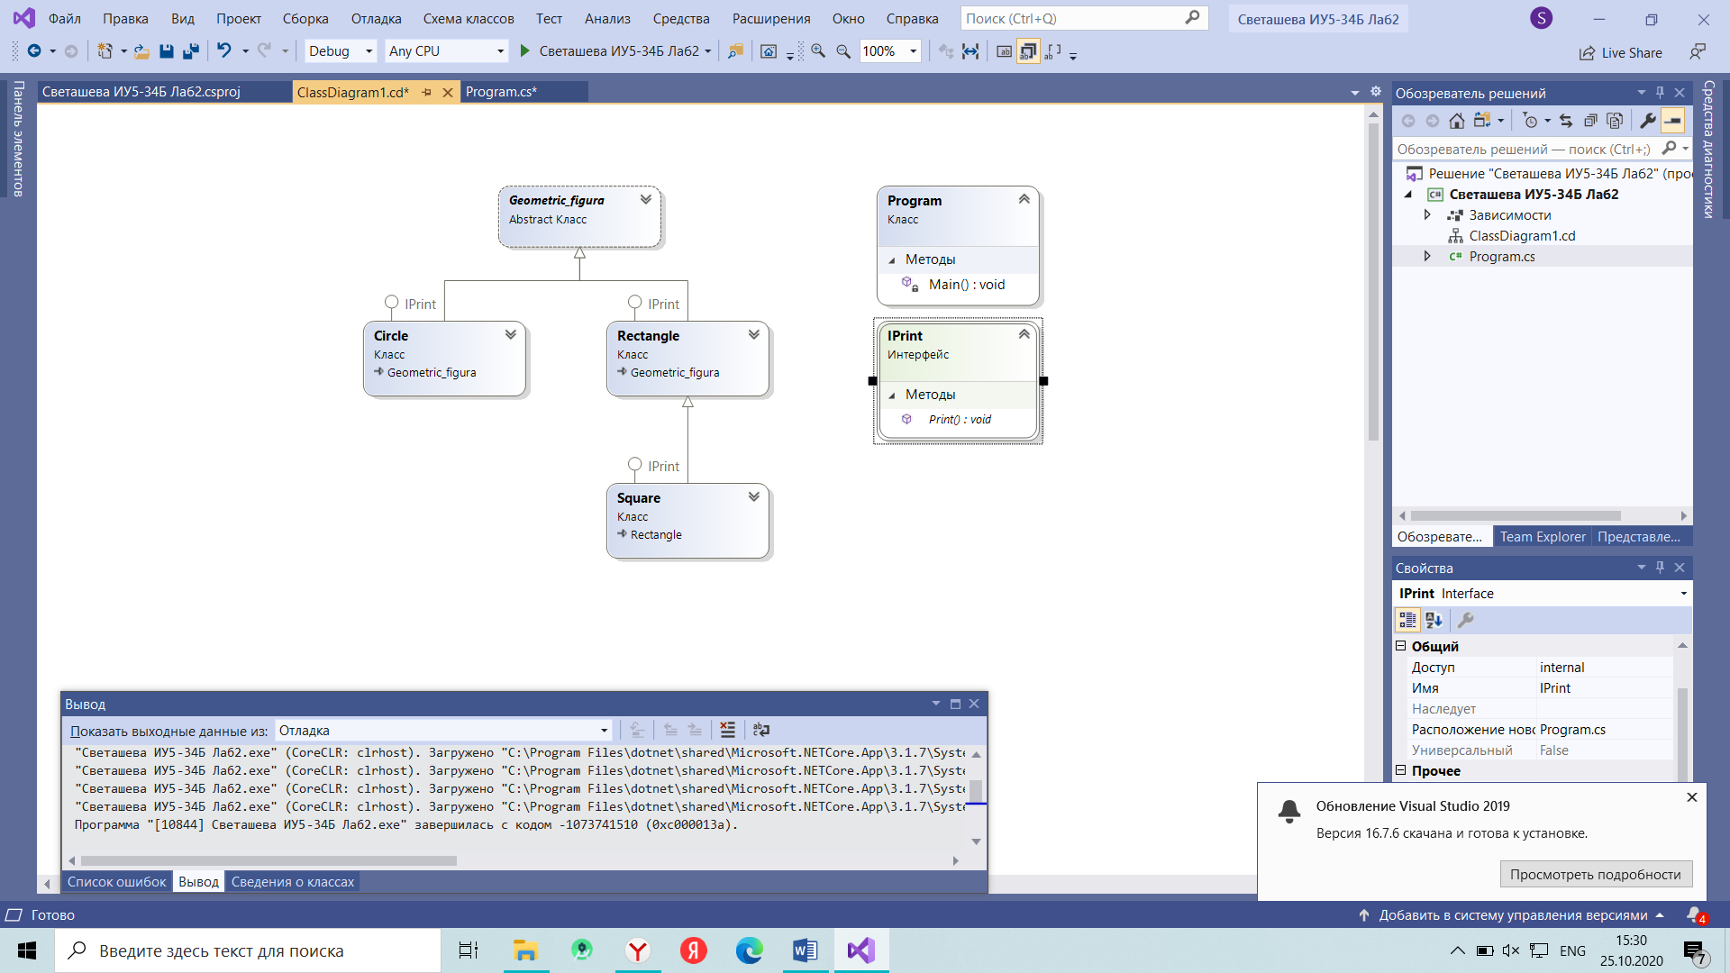

**Текст программы**

using System;

using System.Collections.Specialized;

namespace Светашева_ИУ5_34Б_Лаб2

{

class Program

{

static void Main(string[] args)

{

Console.WriteLine("Светашева Юлия ИУ5-34Б");

Rectangle rect = new Rectangle(3, 9);

Square square = new Square(7);

Circle circle = new Circle(6);

circle.ToString();

((IPrint)rect).Print();

((IPrint)square).Print();

((IPrint)circle).Print();

Console.WriteLine("*************");

Console.WriteLine("*************");

rect = new Rectangle(1.3, 6.9);

square = new Square(3.7);

circle = new Circle(8.6);

((IPrint)rect).Print();

((IPrint)square).Print();

((IPrint)circle).Print();

Console.ReadLine();

}

}

abstract class Geometric_figura

{

public abstract double Area();

public string Type { get; set; }

public override string ToString()

{

return this.Type + "площадью" + this.Area().ToString();

}

}

class Rectangle : Geometric_figura, IPrint

{

private double _heigth;

public double heigth

{

set

{

if (value < 0)

Console.WriteLine("Введено некоректное значение высоты");

else _heigth = value;

}

get { return _heigth; }

}

private double _width;

public double width

{

set

{

if (value < 0)

Console.WriteLine("Введено некоректное значение ширины");

else

_width = value;

}

get { return _width; }

}

public Rectangle(double width, double heigth)

{

this.width = width;

this.heigth = heigth;

}

public override double Area()

{

return this.heigth * this.width;

}

public override string ToString()

{

return "Прямоугольник высотой " + this.heigth.ToString() + ", шириной " + this.width.ToString() + " и площадью " + this.Area().ToString();

}

void IPrint.Print()

{

Console.WriteLine(this.ToString());

}

}

class Square : Rectangle, IPrint

{

public double length;

public Square(double length)

: base(length, length)

{

this.length = length;

}

public override double Area()

{

return Math.Pow(this.length, 2);

}

public override string ToString()

{

return "Квадрат со стороной " + this.length.ToString() + " и площадью " + this.Area().ToString();

}

void IPrint.Print()

{

Console.WriteLine(this.ToString());

}

}

class Circle : Geometric_figura, IPrint

{

private double _radius;

public double radius

{

set

{

if (value < 0)

Console.WriteLine("Введено некоректное значение радиуса");

else

_radius = value;

}

get { return _radius; }

}

public Circle(double radius)

{

this.radius = radius;

}

public override double Area()

{

return Math.Pow(this.radius, 2) * 3.14;

}

public override string ToString()

{

return "Круг радиусом " + this.radius.ToString() + " и площадью " + this.Area().ToString();

}

void IPrint.Print()

{

Console.WriteLine(this.ToString());

}

}

interface IPrint

{

void Print();

}

}

**Экранные формы с примерами выполнения программы**

